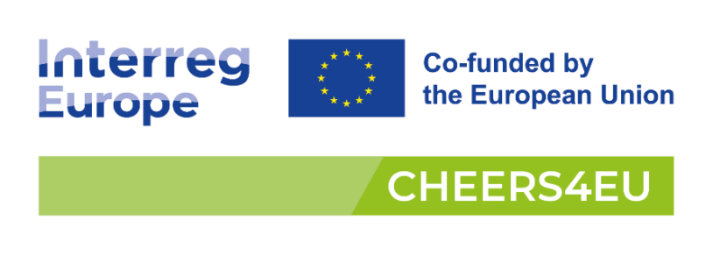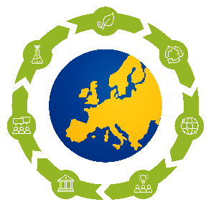

Nos dias 2 e 3 de Junho, vai decorrer na Universidade de Coimbra uma Reunião do Projeto CHEERS4EU - Circular Hubs serving as an Engine for European Regions to foster a Strong Green Economy 4 Europe. Este projeto tem como objetivo acelerar a transição para uma economia circular em várias regiões da Europa, através do enfoque nos Hubs Circulares. Através da partilha de boas práticas sobre Hubs Circulares, todas as regiões da UE podem ser reforçadas no âmbito da Economia Circular.
A reunião conta com parceiros de Portugal, Espanha, República Checa, Áustria, Dinamarca, Finlândia, e Países Baixos. No dia 2 de junho a reunião decorre no Departamento de Engenharia Química, e no dia 3 de junho no Student Hub. Neste projeto participam 9 docentes da UC, da FCTUC (DEQ, DEC, DEM, DCV), FEUC e FDUC, e estão envolvidos 4 centros de investigação (CERES, CEMMPRE, CeBER, Instituto Jurídico).

